Editor Interface

Все поле

1. Основное

Содержит узлы, связи между ними стрелочками

1. Функциональное (боковое)

Содержит: отображает все связи, исходящие из узла с возможностью центрирования поля на связанных узлах; кнопка добавления связи (по тексту), секция поиск/карта(для всех состояний функционального поля расположена в самом конце).

Режим добавления связи

1. При нажатии на кнопку «+» функциональное меню перерисовывается следующим образом: вверху появляется узел из которого пойдет связь, ниже – поле текста связи, еще ниже – узел с которым связываем. Под ним кнопка «Tie» чтобы связать. В случае, если узел связи не выбран ниже текстового поля отображается надпись «Choose node…». Ниже отображается кнопка «Exit» для выхода из режима редактирования связи без сохранения. Ниже отображается карта основного поля.

Кнопки: Save, Load, Redo, Undo, Add Tree, Unload Tree.

Cекция поиск/карта выглядит следующим образом:

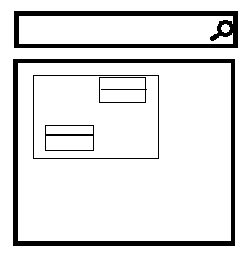

Таким образом, функциональное поле имеет три состояния:

1. По умолчанию

Содержит кнопки Save, Load, Redo, Undo, Add Tree, Unload Tree

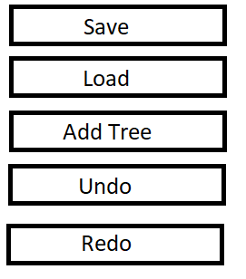

1. Работа с узлом

Содержит зоны редактирования связей (кнопка «-» удаления связи, поле с текстом связи и возможностью редактирования, кнопка центрирования основного поля на связанном узле) и зону создания связи (поле с текстом связи, кнопка «+» для перехода в режим добавления связи)

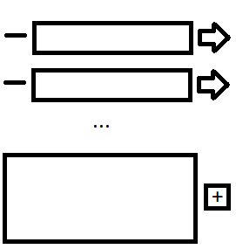

1. Связывание

Содержит узел из которого пойдет связь, поле текста связи, узел с которым связываем (функциональный)/надпись «Choose node…», кнопка «Tie» (функционально), кнопка «Exit».

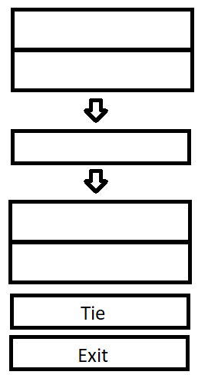

Основное поле

1. Узел

Прямоугольная форма, с двумя отделами. Верхний отображает превью картинки узла в уменьшенном виде, нижний – текст узла со скрулбаром. Если кликнуть по верхнему пкм, то появляется вспомогательное меню «изменить». Текст в нижнем поле можно изменять просто кликнув туда.